**善盡社會責任：永續海洋在地鏈結**

在善盡社會責任部分本依照校務發展目標：深化愛海環保培育全人教育觀點推動淨海愛海環保概念、密切業界合作培育優秀人才、辦理心理健康促進計畫、建立健康自主管理思維與能力、提供健康優質照護之項目，配合第一期成果特色將第二期規劃分為永續海洋健康生活教育與強化在地鏈結社會創新兩部分。

永續海洋健康生活教育以培養學生學習專業技能，讓學生走出校園，專業與社會做連結。執行時以鼓勵教學可帶同學實地參訪與海洋教育及健康生活做連結，亦在課程中加入實務操作，增加學生展演、解說相關知識之能力。

強化在地鏈結社會創新，擬將持續進行的海洋、生活、文化的理念推廣至更多的團體，讓更多人知道、參與、瞭解，進而加入參與推廣，如圖1。

圖1　分項計畫B：善盡社會責任架構圖

**B1.永續海洋健康生活教育**

1. 計畫執行策略

關懷弱勢厚植核心價值：延續對弱勢關懷的核心價值，推廣健康適齡身心生活，關懷社會出發，走進社區，結合本校健康促進與銀髮保健系學會學、健康照顧與社會工作系學會、匹克球社、服遊社、無國界廚藝社、中餐創意社、原住民文化推廣社等，進行服務學習融入社區，關懷孤體驗等活動，培養同理心，落實品格教育，進而體會尊重生命。

1. 計畫具體作法

關懷弱勢厚植核心價值：延續對弱勢關懷的核心價值，未來以走進社區，結合本校健康促進與銀髮保健系學會學、健康照顧與社會工作系學會、匹克球社、服遊社、無國界廚藝社、中餐創意社、原住民文化推廣社等，進行服務學習融入社區，培養同理心，落實品格教育，進而體會尊重生命。

**高教深耕計畫申請書**

**壹、計畫基本資料**

|  |  |
| --- | --- |
| 申請單位/負責人 |  |
| 計畫主題 | B1-3關懷弱勢厚植核心價值 |
| 活動名稱 |  |
| 執行期程 | 年 月 日起至 年 月 日 |
| 活動性質 | □證照/競賽 □展覽/成果展 □交流/參訪 □講座/活動 □其他 |
| 計畫目標 |  |
| 執行策略(作法) |  |
| 預計成果  (成效與改變) | 質化：  量化： |
| 成果展現 | □新聞稿 □成果影片 □海報 □獎狀或證照  動態展：   * 獎牌或獎盃：獎牌 面、獎盃 座 * 成果展當天擺攤： 如：AI遊戲互動攤位 * 成果展當天表演：表演項目 、所需時間 分鐘 |

**貳、活動規劃**

|  |  |  |  |  |  |  |
| --- | --- | --- | --- | --- | --- | --- |
|  | 活動名稱 | 預計日期 | 時數 | 參與對象 | 預計人數 | 活動地點 |
| 1 |  | 年 月 日 |  |  |  |  |
| 2 |  |  |  |  |  |  |
| 3 |  |  |  |  |  |  |
| 4 |  |  |  |  |  |  |
| 5 |  |  |  |  |  |  |
| 6 |  |  |  |  |  |  |
| 7 |  |  |  |  |  |  |
| 8 |  |  |  |  |  |  |
| 9 |  |  |  |  |  |  |

**參、高教指標**

|  |  |  |  |  |
| --- | --- | --- | --- | --- |
| **面向** | **指標項目** | **衡量方式** | **學期/年度** | **目標值** |
| 善盡社會責任 | 大學實踐社會責任推動成效 | 與中長期校務發展連結之作法與具體成果 | 學期 | 課程結合關懷水域生態及水資源、強化產業連結港口巡禮、關懷弱勢厚植核心價值，落實SDGs永續發展目標。 |

**肆、經費項目概算表**

|  |  |  |  |  |  |  |
| --- | --- | --- | --- | --- | --- | --- |
| 1. 活動預期成效： | | | | | | |
| 二、經費來源：■1.計畫名稱：高等教育深耕計畫  分項計畫：B1-3關懷弱勢厚植核心價值  □2.本校經費：  □3.其他經費(請敘明)：_____________________________ | | | | | | |
| 三、經費概估： | | | | | | |
| 編號 | 經費項目 | 單價 | 數量 | 金額 | 類別 | 說明 |
| 01 | 主持費、引言費 | 2,000 |  |  | 經常門 | 1. 每人次1,000元至2,000元 2. 凡召開專題研討或與學術研究有關之主持費、引言費屬之 3. 本校人員不得支領 |
| 02 | 諮詢費、輔導費、指導費 | 2,000 |  |  | 經常門 | 1. 每人次1,000元至2,000元 2. 得比照出席費編列 3. 本校人員不得支領 |
| 03 | 審查費 | 810  (件) |  |  | 經常門 | 1. 本校人員不得支領 2. 核銷附文字稿封面影本+稿件字數 |
| 04 | 外聘鐘點費(全校性活動) | 2,000 |  |  | 經常門 | 本校人員不得支領 |
| 05 | 外聘鐘點費(課程)教授 | 795 |  |  | 經常門 | 本校人員不得支領 |
| 06 | 外聘鐘點費(課程)副教授 | 685 |  |  | 經常門 | 本校人員不得支領 |
| 07 | 外聘鐘點費(課程)助理教授 | 630 |  |  | 經常門 | 本校人員不得支領 |
| 08 | 外聘鐘點費(課程)講師 | 575 |  |  | 經常門 | 本校人員不得支領 |
| 09 | 外聘裁判費 | 400(場) |  |  | 經常門 | 1. 本校人員不得支領 2. 每人每天上限800元 3. 核銷附賽程表(需有場次與裁判姓名) |
| 10 | 二代健保 |  | 2.11% |  | 經常門 | 黃底加總金額*2.11%，請四捨五入 |
| 11 | 內聘鐘點費(全校性活動) | 1,000 |  |  | 經常門 |  |
| 12 | 內聘鐘點費(課程)教授 | 795 |  |  | 經常門 |  |
| 13 | 內聘鐘點費(課程)副教授 | 685 |  |  | 經常門 |  |
| 14 | 內聘鐘點費(課程)助理教授 | 630 |  |  | 經常門 |  |
| 15 | 內聘鐘點費(課程)講師 | 575 |  |  | 經常門 |  |
| 16 | 內聘裁判費 | 200(場) |  |  | 經常門 | 核銷附活動簽到表、老師課表、賽程表 |
| 17 | 工讀費(含勞保、勞退) |  | 1 |  | 經常門 | 1. 時薪與勞保勞退，請以最新公告勞基法標準為主，時數不能超過學校規定每人每月最高上限，請記得提早至計劃輸入保險 2. 應依工作內容及性質核實編列 3. 所列費用應含薪資、勞保、勞退 4. 編列範本： 5. 時薪X元*X時*X人=X元 6. 勞保勞退X元*X天*X人=X元 7. 小計時薪X元+勞保勞退X元=XX元 |
| 18 | 印刷費 |  |  |  | 經常門 | 1. 核實編列 2. 為撙節印刷費用支出，各種文件印刷，應以實用為主，力避豪華精美，並儘量先採光碟版或網路版方式辦理 3. 印刷費須依政府採購法規定程序辦理招標或比議價，檢附承印廠商發票核實報支 |
| 19 | 膳宿費 | 100 |  |  | 經常門 | 1. 依教育部及所屬機關(構)辦理各類會議講習訓練與研討（習）會管理要點規定。 2. 所需經費應依預定議程覈實編列 3. 應本撙節原則辦理，並得視實際需要依各基準核算之總額範圍內互相調整支應 4. 如於本項膳宿費以外再發給外賓其他酬勞者，其支付費用總額仍應不得超出行政院所訂「各機關聘請國外顧問、專家及學者來臺工作期間支付費用最高標準表」規定 |
| 20 | 保險 |  |  |  | 經常門 | 1. 核實編列 2. 凡辦理各類會議、講習訓練與研討（習）會及其他活動所需之保險費屬之 3. 「公務人員因公傷殘死亡慰問金發給辦法」施行後，各機關學校不得再為其公教人員投保額外險，爰不能重複編列保險費，僅得為非上開與會人員辦理保險 4. 要保人應為台北海洋科技大學 |
| 21 | 場地使用費 |  |  |  | 經常門 | 1. 核實編列 2. 補助案件不補助內部場地使用費 3. 凡辦理研討會、研習會所需租借場地使用費屬之 |
| 22 | 軟體使用費 |  |  |  | 經常門 | 1. 核實編列。 2. 各執行單位因執行計畫，所分攤之軟體使用費用。 3. 如出具領據報支，應檢附計算標準、實際使用時數及耗材支用情形等支出數據資料。 |
| 23 | 車資 |  |  |  | 經常門 |  |
| 24 | 雜支 |  | 1 |  | 經常門 | 1. 凡前項費用未列之辦公事務費用屬之。如文具用品、紙張、資訊耗材、資料夾、郵資等屬之 2. 本計畫按業務費之5％以內編列 |
| 合　　計 | | | ＄ 元 | | | |
| 經  費  分  攤  表 | 補助款 | | ＄ 元 | | | |
| 配合款 | | ＄0元 | | | |
| 其他 | | ＄0元 | | | |
| 合　　　　計 | | 共計 元 | | | |

**成果冊**

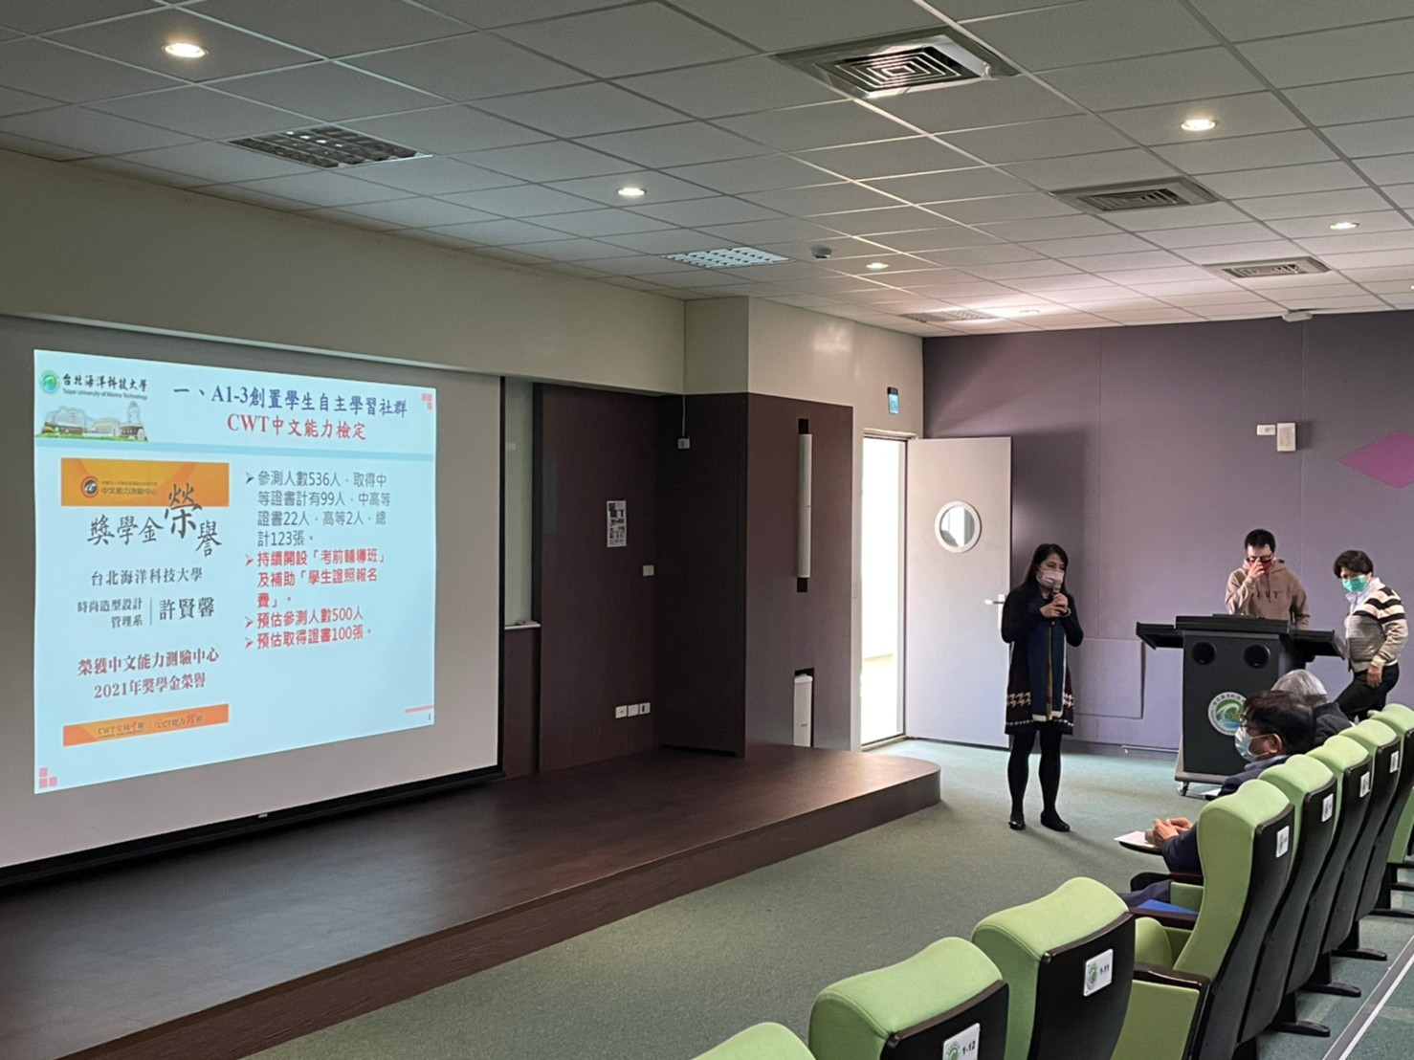

**113年度高等教育深耕計畫**

**A2創新教學精進數位教材**

**B1-3關懷弱勢厚植核心價值**

**(主題)**

**【執行學校】台北海洋科技大學**

**【執行地點】台北海洋科技大學**

**【執行日期】113年01月01日至12月31日**

**執行情形摘要及亮點**

* 請強化說明本計畫推動後學校新增或顯著提升之成效或特色，例如提升各教學、產學合作等措施。
* 請多以量化數字或個案教師/學生故事與成就事蹟呈現。
* 寫成果冊請將延續性計畫整合。

1. 執行摘要
2. 執行亮點

**目　　錄**

**壹、 成果自評** 1

**貳、 訊息傳遞方式** 3

**參、 SDGs (請勾選)** 4

**肆、 政策推動概況** 5

**伍、 執行成效** 6

**陸、 活動照片記錄** 7

**柒、 活動資料** 8

**捌、 高教指標** 12

1. **成果自評**

※請以本項工作整體成果自評，如有多場次活動，請彙整質量化成果來說明，謝謝。

|  |  |  |  |  |  |  |
| --- | --- | --- | --- | --- | --- | --- |
| 分項計畫名稱 | | B1-3關懷弱勢厚植核心價值 | | | | |
| 活動名稱 | |  | | | | |
| 人員參與情形 | | 校內教師： 人  校內學生： 人  校內職員： 人  總計參與人數共 人 | | | 校外教師： 人  校外學生： 人  校外人員： 人 | |
| 成效 | | | | | | |
| 產出教材 | | 件 | | 教材作者 | |  |
| 參賽 | | 件 | | 比賽名稱 | |  |
| 專題製作 | | 件 | | 專題名稱 | |  |
| 專業證照 | | 張 | | 證照名稱 | |  |
| 簽訂產學合作案 | | 件 | | 產學合作名稱 | |  |
| 到業師的公司實習人數 | | 人 | | 實習單位名稱 | |  |
| 提出計畫 | |  | | 計畫名稱 | |  |
| 開設課程 | |  | | 課程名稱 | |  |
| 其他 | |  | | 其他 | |  |
| 問題分析 | | | | | | |
| (範例)高等教育深耕計畫係以學生學習為主軸，教學為核心，爰建議可由學校校務研究資料為基礎，提出綜整性的SWOT分析，從學生學習角度出發，分析學生特質、學習行為、學習問題及困境，並提出待解決或改善之問題檢討；從教師教學角度出發，分析教師教學及工作遭遇到之困難，並提出待解決或改善之問題檢討。 | | | | | | |
| 目標與策略 | | | | | | |
| 針對計畫執行前及計畫執行後之具體成果及提出待解決或改善之問題檢討。  (範例)開設跨領域學程並置有導師及博士後研究員協助學業輔導，由專題指導老師自各系大一入學新生遴選 4-7 位學生組成團隊，每學期需完成專題製作深碗課程。 | | | | | | |
| 執行成果 | | | | | | |
| 成效與改變 | 質化 | | 敘明透過計畫運作之成效，並應展現推動前後之改變。  (範例)藉由璀璨人才拔尖領航計畫，協助學生專業實務技術能力提升，並激發學生學習動機，增加教師與學生互動機會，提升參賽意願，其參與之子計畫內容如下：   |  |  |  | | --- | --- | --- | | 比賽名稱 | 訓練人數 | 獲獎名次 | | tSt嘉義布袋鐵人賽 | 5名 | 第3名 | | 韓國第九屆亞洲美容節選美競賽 | 14名 | 2金2銀1銅 | | KICC韓國國際廚藝大賽 | 9名 | 3金6銅 |   在實際成果方面，將STEAM創新教案融入基礎攝影學和創意生活產業課程中，透過移地教學和實務經驗分享的方式，讓學生透過實際操作學習。同時，結合課程專業知識，學生在實際應用中發現問題，並提出解決方案進行方案改進。透過文化探討和理論知識的學習，以及專案作業的過程，學生對未接觸過的素材進行初步探索，了解不同媒材的使用和應用，最終完成創作作品。  在數位藝術創作、設計美學、以及創新實作與應用的課程中，引入多元創新教材，將藝術設計與資訊科技相結合。這些課程不僅是未來專題深化製作的前置暖身，而且與傳統的單向知識傳授有所不同。透過實際操作和業界經驗分享，激發學生對自己未來發展的主動探索和自主導向學習，以及選擇課程安排。這有助於應對迅速變化的數位藝術科技應用。總體而言，我們一共開發了5門創新多元教材，將其納入課程的比例達31%，並完成了3份數位影音說明。 | | | |
| 量化 | | (範例)3個跨領域學程大一學生107學年度校外競賽獲獎共計72人次，獲獎率為32.65%，約為非跨領域學程大一學生獲獎率3.56%的9.17倍，顯示跨領域學程學生之實作能力優於非跨領域學程學生。 | | | |
| 評估與精進 | 說明目標未達成之原因或尚待解決問題及精進之處。 | | | | | |
| (100~200字)  參考範例：藉由業師教學，全校性公開徵選業用與校際模特兒，並提供專業展演訓練課程，課程內容涵蓋業界專業台步訓練與儀態調整，並召集各系與社團特色活動與表演，結合服裝動態展呈現專長，集結全校特色活動，共同推廣校際與各系活動特長與知名度，推動媒體宣傳。 | | | | | |
| 成果展現 | □新聞稿連結：  □成果影片連結：  □海報下載連結：  □獎狀或證照下載連結：  動態展：   * 獎牌或獎盃：獎牌 面、獎盃 座 * 成果展當天擺攤： 如：AI遊戲互動攤位   成果展當天表演：表演項目 如：河岸生態解說導覽 、所需時間 30 分鐘 | | | | | |

1. **訊息傳遞方式**

(學校最新消息、網站截圖、海報…等，不要放公文，成果冊請刪除此列文字)

1. **SDGs (請勾選)**

□[SDG 1 終結貧窮](https://futurecity.cw.com.tw/article/1867#1)：消除各地一切形式的貧窮

□[SDG 2 消除飢餓](https://futurecity.cw.com.tw/article/1867#2)：確保糧食安全，消除飢餓，促進永續農業

□[SDG 3 健康與福祉](https://futurecity.cw.com.tw/article/1867#3)：確保及促進各年齡層健康生活與福祉

□[SDG 4 優質教育](https://futurecity.cw.com.tw/article/1867#4)：確保有教無類、公平以及高品質的教育，及提倡終身學習

□[SDG 5 性別平權](https://futurecity.cw.com.tw/article/1867#5)：實現性別平等，並賦予婦女權力

□[SDG 6 淨水及衛生](https://futurecity.cw.com.tw/article/1867#6)：確保所有人都能享有水、衛生及其永續管理

□[SDG 7 可負擔的潔淨能源](https://futurecity.cw.com.tw/article/1867#7)：確保所有的人都可取得負擔得起、可靠、永續及現代的能源

□[SDG 8 合適的工作及經濟成長](https://futurecity.cw.com.tw/article/1867#8)：促進包容且永續的經濟成長，讓每個人都有一份好工作

□[SDG 9 工業化、創新及基礎建設](https://futurecity.cw.com.tw/article/1867#9)：建立具有韌性的基礎建設，促進包容且永續的工業，並加速創新

□[SDG 10 減少不平等](https://futurecity.cw.com.tw/article/1867#10)：減少國內及國家間的不平等

□[SDG 11 永續城鄉](https://futurecity.cw.com.tw/article/1867#11)：建構具包容、安全、韌性及永續特質的城市與鄉村

□[SDG 12 責任消費及生產](https://futurecity.cw.com.tw/article/1867#12)：促進綠色經濟，確保永續消費及生產模式

□[SDG 13 氣候行動](https://futurecity.cw.com.tw/article/1867#13)：完備減緩調適行動，以因應氣候變遷及其影響

□[SDG 14 保育海洋生態](https://futurecity.cw.com.tw/article/1867#14)：保育及永續利用海洋生態系，以確保生物多樣性並防止海洋環境劣化

□[SDG 15 保育陸域生態](https://futurecity.cw.com.tw/article/1867#15)：保育及永續利用陸域生態系，確保生物多樣性並防止土地劣化

□[SDG 16 和平、正義及健全制度](https://futurecity.cw.com.tw/article/1867#16)：促進和平多元的社會，確保司法平等，建立具公信力且廣納民意的體系

□[SDG 17 多元夥伴關係](https://futurecity.cw.com.tw/article/1867#17)：建立多元夥伴關係，協力促進永續願景

1. **政策推動概況**

|  |  |  |  |
| --- | --- | --- | --- |
| 政策推動類別 | 學校推動成效說明 | | 執行日期 |
| 量化說明 | 質化說明 |
| （範例）  12性別平等教育 | （範例）  共辦理15場性別平等教育演講/活動/手作課程，參與學生共3,674 人次。 | （範例）  定期辦理性別平等相關宣導活動，包含性別平等教育宣導演講、系列活動與班級輔導講座，且聘請專業講師，並透過演講、電影賞析、手作課程等多元形式導引思考，強化性別平等知能，有效宣導性別平等之概念。 | 113.03.01  -113.03.30 |
|  |  |  |  |
|  |  |  |  |

※相關政策推動事項：

|  |  |
| --- | --- |
| 1. 人口販運（含公民、人權、法治、性平等） 2. 人文與永續 3. 女性與多元弱勢族群 4. 品德及法治教育（含公民與人權、國家主權、國家廉政、反詐騙、交通安全、智財權保護、社會保險） 5. 戶外教育 6. 手語及聽障文化 7. 失智症及長期照護 8. 本土（語言）教育及多元文化教育 9. **生命教育** 10. 安全上網 11. 狂犬病防治 12. **性別平等教育** 13. 服務學習 14. 肥胖教育（食安與健康飲食、運動） 15. 食品安全、營養（含食農教育） 16. 家庭/婚姻教育（含家暴防治、兒童及少年保護） 17. **海洋教育** 18. 消防急救教育 | 1. 消費者權益保護（含研議設立校園消保種子人員） 2. 情感教育 3. 終身/樂齡學習 4. 勞動權益教育 5. 職業安全/職業衛生安全 6. 無障礙設計 7. 傳染病防治（含愛滋病防治、藥物濫用等） 8. 電子商務 9. 實驗動物福利 10. 動植物疫災知識 11. 輔助科技服務/設備 12. 環境及永續教育/企業社會責任 13. 職業倫理 14. 藝術與美感教育 15. 媒體素養 16. 數位經濟與資料科學 17. 低碳（電動）運具 18. **通識教育** 19. 社會安全網 |

1. **執行成效**

請使用14號字、左右對齊、第一行位移2字元、段落間距前後皆為0、單行間距

1. 活動動機與目的：
2. 活動規劃：

如為系列活動，請按場次分別增列

|  |  |  |  |  |  |
| --- | --- | --- | --- | --- | --- |
|  | 活動名稱 | 活動日期 | 講師 | 人數 | 活動地點 |
| 1 |  |  |  |  |  |
| 2 |  |  |  |  |  |
| 3 |  |  |  |  |  |
| 4 |  |  |  |  |  |

1. 活動具體成效：

如為系列活動，請分別填列

* 質化成效：
* 量化成效：

1. 活動檢討：

本項活動如與計畫績效指標有關，請說明是否達成；如未達成，請說明原因

1. 活動建議：

簡略文字敘述，提出改善方法

1. **活動照片記錄**

|  |  |
| --- | --- |
| (最少6張) |  |
| 活動時間： 年 月 日  活動名稱： | 活動時間： 年 月 日  活動名稱： |
|  |  |
| 活動時間： 年 月 日  活動名稱： | 活動時間： 年 月 日  活動名稱： |
|  |  |
| 活動時間： 年 月 日  活動名稱： | 活動時間： 年 月 日  活動名稱： |

1. **活動資料**

(活動中提供簡章或者獎狀、獎盃、成果影片…等)

1. **活動報名表**

1. **活動簡章**

1. **獎狀**

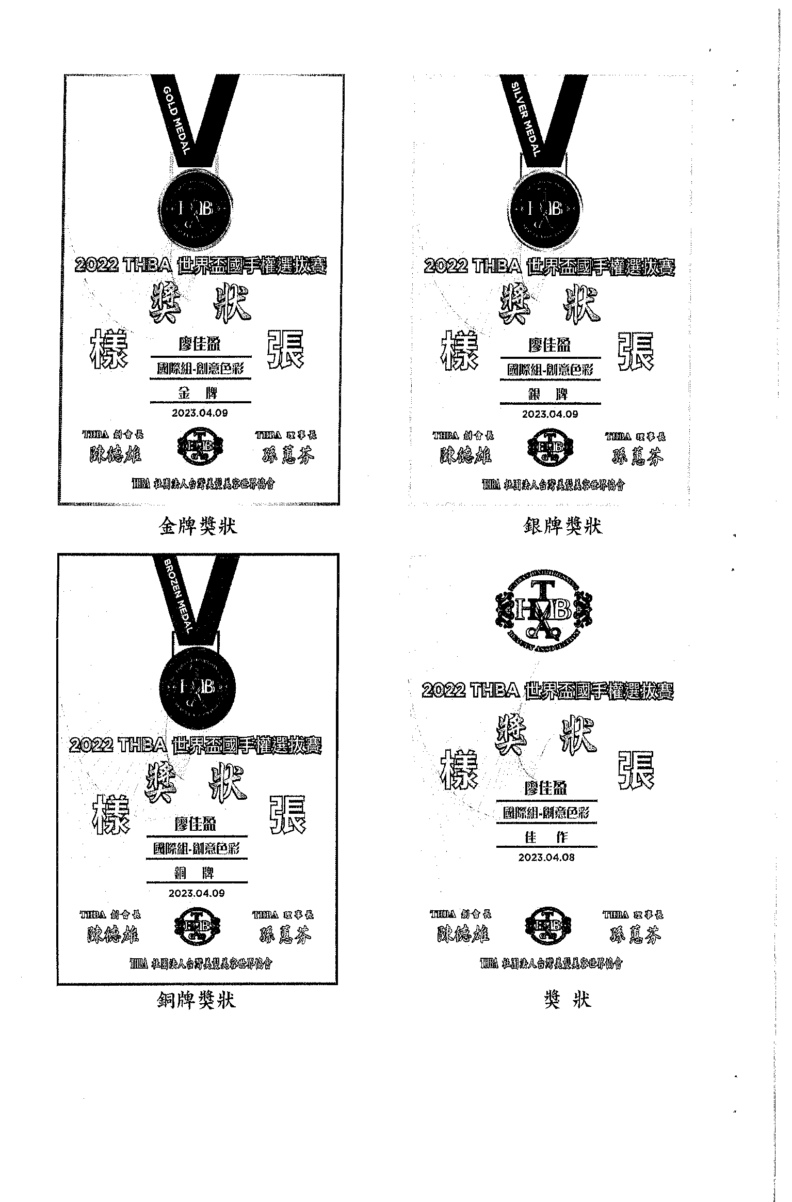

1. **榮獲獎牌、獎盃**

|  |  |
| --- | --- |
|  |  |
| 吳棣禕在全國總統盃農機比賽大放異彩  勇奪15金6銀21銅的佳績 | 2023年台灣創新技術博覽會  吳麗亥獲第一名獎盃成果豐碩 |

1. **成果影片**

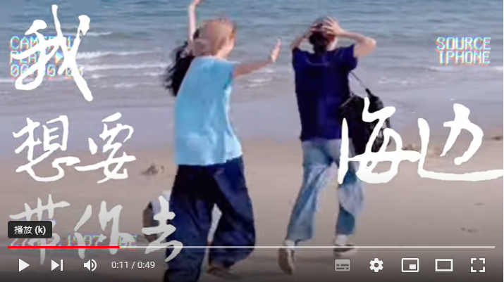

**我想帶你去海邊比賽成果影片https://www.youtube.com/watch?v=J-Z3BDbHa8w&t=10s**

1. **活動教材**

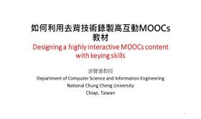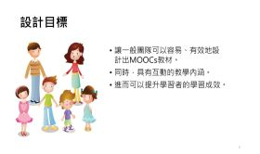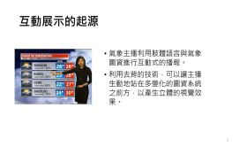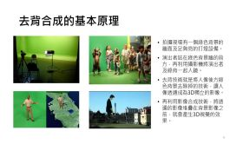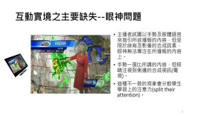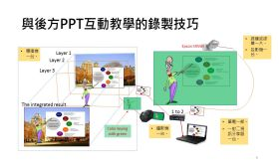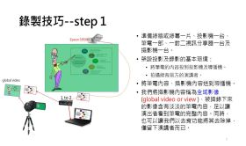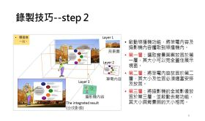

1. **高教指標**

|  |  |  |  |  |  |  |
| --- | --- | --- | --- | --- | --- | --- |
| **面向** | **指標項目** | **衡量方式** | **學期/年度** | **目標值** | **達成值** | |
| **1/1-7/31** | **8/1-12/31** |
| 善盡社會責任 | 大學實踐社會責任推動成效 | 與中長期校務發展連結之作法與具體成果 | 學期 | 課程結合關懷水域生態及水資源、強化產業連結港口巡禮、關懷弱勢厚植核心價值，落實SDGs永續發展目標。 |  |  |